Pre-congress Workshops

Programma

09.30 – 10.00 Ontvangst

10.00 – 13.00 "A New Option for Understanding Personality Psychopathology: The DSM-5AMPD.
Dr. John Oldham.

13.00 – 14.00 Lunch

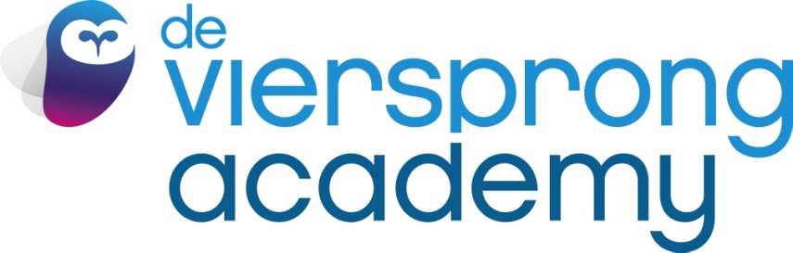

Ben je op zoek naar …

- bij- en nascholing
- supervisie
- een incompany training

… binnen schematherapie, diagnostiek of andere behandelmethoden?

Kijk op www.deviersprongacademy.nl

